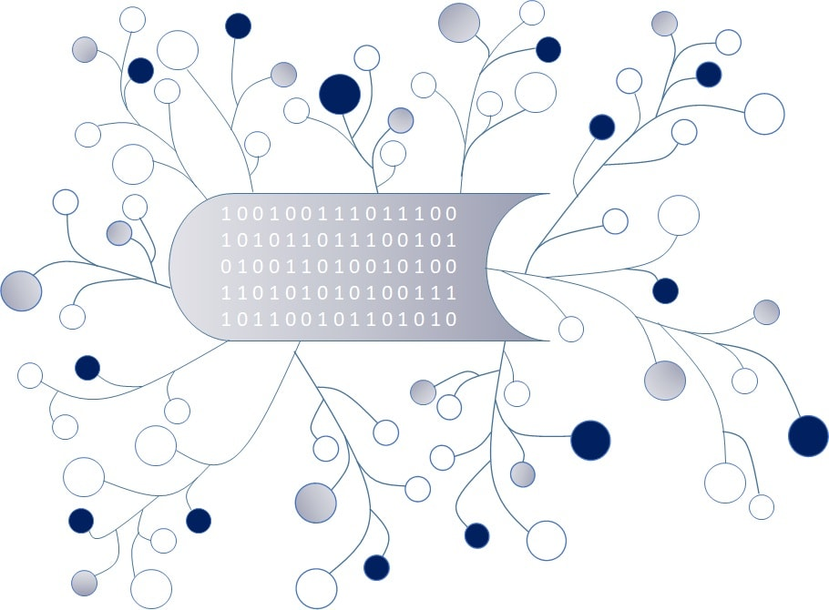
DigI-VET
Fostering Digitization and Industry 4.0 in vocational education

2018-1-DE02-KA202-005145

DigI-VET Classroom Material

November 2020
UPB – Jennifer Schneider

Project Title DigI-VET

Reference Number 2018-1-DE02-KA202-005145

Die aktuelle Situation und Zukunftsentwicklung
Internet der Dinge

Das Internet der Dinge (IdD) kann als eine Art Netzwerk physischer Objekte bezeichnet werden. Die Autoren Patel, K. und Patel, S. geben im Jahr 2016 folgende Definition zum Thema IdD:
„[…] [IdD] ist eine globale Infrastruktur für die Informationsgesellschaft, die fortschrittliche Dienste ermöglicht, indem (physische und virtuelle) Dinge auf der Grundlage bestehender und sich entwickelnder interoperabler Informations- und Kommunikationstechnologien miteinander verbunden werden.“ Patel, K.; Patel, S. (2016)

I Aufgabe:
Bitte starten Sie eine Internetrecherche zum Thema Internet der Dinge und beantworten Sie die nachfolgenden Fragen:
Wie kann das Internet der Dinge ihr tägliches Leben verändern? Bitte denken Sie an ihre täglichen Routinen, die auch bereits nach dem Aufstehen stattfinden und mit dem zu Bett gehen enden.

Was könnte ihre Tagesroutinen vereinfachen, verbessern und ihnen das Leben erleichtern?

II Aufgabe:
- Bitte erstellen Sie eine Pro- und Contra Liste mit den Vor- und Nachteilen die IdD für Unternehmen birgt.
- Bitte erstellen Sie nun ein Ranking mit den größten und schwächsten Vor- bzw. Nachteilen. Bitte beschreiben Sie ihre Entscheidungen in wenigen Sätzen.
- Bitte präsentieren Sie ihre Ergebnisse samt Ranking ihren Partnern. Welche Gemeinsamkeiten und Unterschiede lassen sich in den Ergebnissen ihrer und ihrer Partner entnehmen. Diskutieren sie die Ergebnisse.

Ergebnisse:
- Pro- und Contra Liste

- Evtl. neues Ranking der zuvor erstellten Ergebnisse

Erläutern Sie ihre Entscheidungen:

